Средняя группа

Тема: «Насекомые»

Задание 1. Родителям рекомендуется:
- спросить ребенка, какое сейчас время года, какие изменения произошли в природе, в жизни насекомых;
- побеседовать с ребенком о насекомых; вместе с детьми рассматривать насекомых, изображенных на картинках. Обращаем внимание детей на то, что они маленькие, у них есть лапки, крылышки, усики и т. д. Они летают, ползают, бегают. Едят растения. Неоднократно подчеркивается, что насекомые — самые маленькие животные.
- в парке, в сквере рассмотреть жука, божью коровку, бабочку, гусеницу, муравья, пчелу, стрекозу, кузнечика и муху;
- уточнить части тела насекомых (голову, грудь, брюшко, ноги, крылья, усики);
- рассказать ребенку, какую пользу приносят насекомые человеку, учить его бережному отношению к природе;
- рассказать, что муха — вредное насекомое, переносчик различных заболеваний.
Задание 2. Игра «Закончи предложение».
Взрослый начинает предложение, а ребенок заканчивает подходящим по смыслу словом
Муравей сидел около….
Жук спрятался под….
Гусеница сидела на ... .
Божья коровка ползла по ... .
Муха села на ....
Муха ползла по ... .

Задание 3. Игра «Бывает — не бывает».
Девочка ловит бабочку.
Девочка поймана бабочкой.
Бабочка поймана девочкой.
Бабочка ловит девочку.
Девочка поймала бабочку.
Бабочка поймала девочку.

Задание 4. Игра «Подбери признак»
бабочка (какая?) — ... муравей (какой?) — ... ,
муха (какая?) - … жук (какой?) - ….

Задание 5. «Исправь ошибку». Развитие слухового внимания.
Взрослый показывает ребенку картинку с насекомым (рис.1) и говорит:
Бабушка летает около цветка (бабочка).
Пила летит и жужжит (пчела).
Лук ползет по веточке (жук).
Воробей залез в муравейник (муравей).
Мура села на сыр (муха).
Самовар укусил Машу (комар).

Дети исправляют ошибку и повторяют предложение.

Задание 6. Чтение с выражением и заучивание стихотворения «Пчелка».
—Где была ты?
—Тут и там.
—Где летала?
—По цветам.
—Что домой ты принесла?
—Мед, — ответила пчела.
Г. Сапгир

Задание 7. Развитие связной речи
Рифмованный рассказ «Муравей и воробей». Взрослый сопровождает чтение показом картинок: муравья, воробья и кота (рис. 2).
По земле ползет муравей,
Подлетел к нему воробей,
Муравей в норку — шмыг!
Воробей: «Чик-чирик!»
Подбежал к нему котишка, —
И улетел воробьишка!
С помощью взрослого ребенок заучивает рассказ наизусть.

Задание 5. Выполните пальчиковую гимнастику.

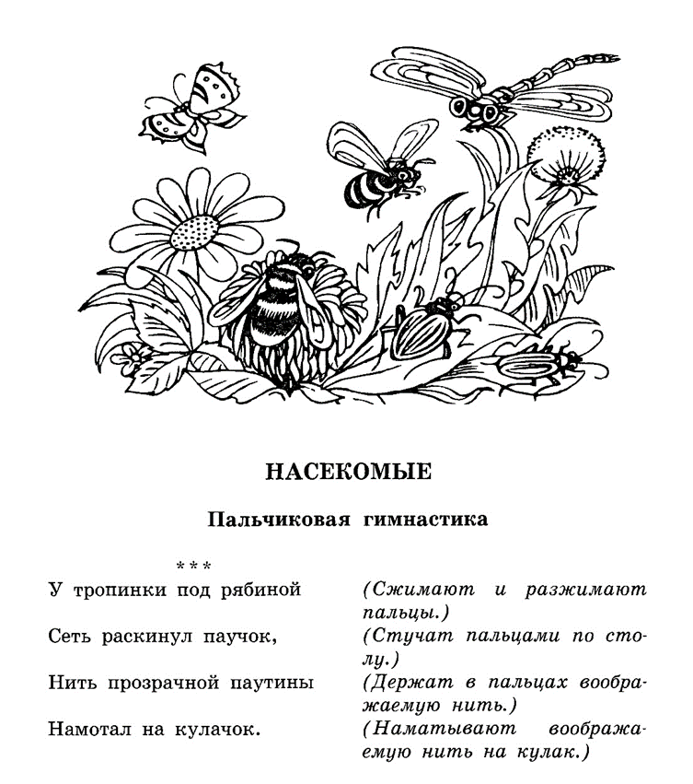

Задание 6. Где чаще всего можно увидеть насекомых, которые нарисованы на картинке (рис.3)? Ответь полным предложением
Например, кузнечика можно увидеть в траве, стрекозу — над водой и т.д.
- Найди подходящие друг с другу картинки.
- Закрой глаза и назови всех насекомых, которых ты запомнил.
- Придумай предложения про всех насекомых.

Рис.1

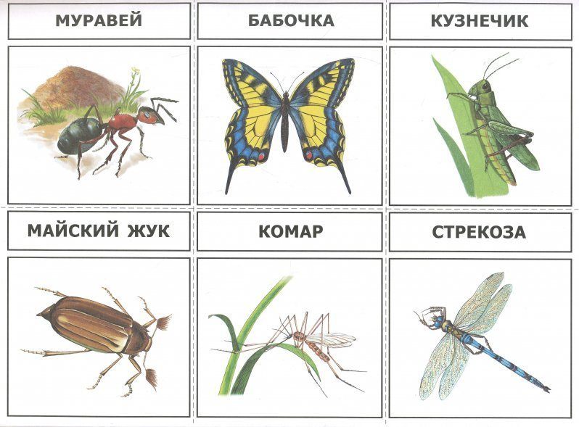

Рис. 2
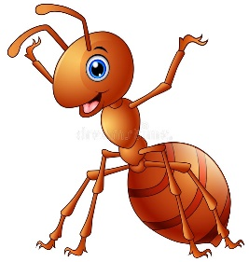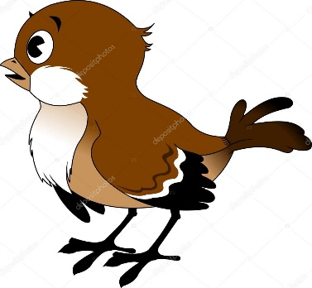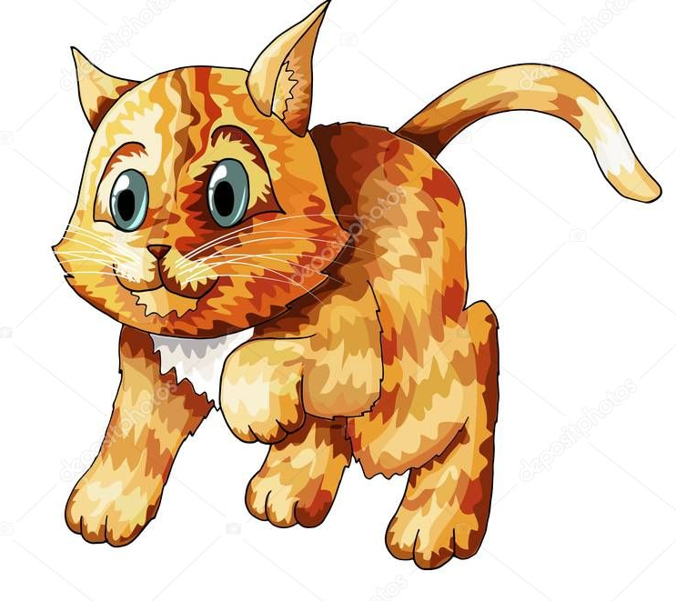

Рис. 3

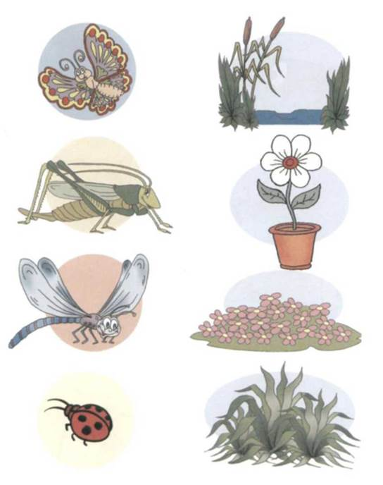

Задание 7. Развиваем восприятие и мелкую моторику
Два рога, а не бык.
Шесть ног без копыт
Отгадай загадку. Найди на рисунке это насекомое и раскрась его.
А ещё какое насекомое ты видишь?

